Создание фигуры черепахи в Стик Билдере
- Для создания черепахи вначале создадим верх панциря:
В редакторе стиков создадим изображение с помощью двух сегментов в форме линий ;
Увеличиваем толщину .
Затем добавим с обоих концов еще по по два сегмента.
Для неподвижности назначаем их статичными.
Основной узел сегмента определяем внизу.
Добавим в анимацию.
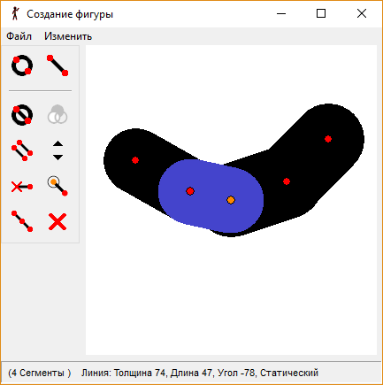
- Для нижней части панциря соединяем четыре сегмента в форме линии. Добавляем в анимацию.
- Составляем панцирь из верхней и нижней части, ориентируясь на основной узел сегмента,
- Для подгонки размеров изображений, используем клавишу CTRL.
- Соединяем фрагменты с помощью инструмента для соединения фигур.
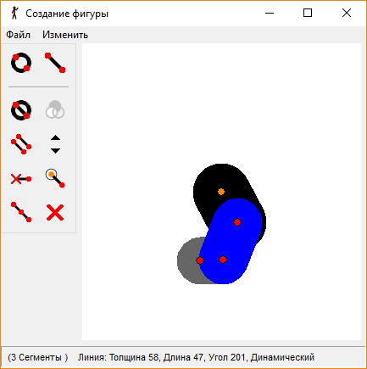
- Изменим цвет: для верха панциря – более светлый оттенок, для нижней части – более темный.
- Для лап используются три сегмента в форме линий.
Нижний сегмент определяем статичным, основной узел – вверху.
- Для головы и шеи также три сегмента, один из которых (голова) более крупный.
- Цвет для головы и лап можно взять один.
- Создать анимацию черепахи (не менее 10 кадров), которая плывет по морю и забрала с острова обезьянку. (Обезьянка – в виде спрайта).

